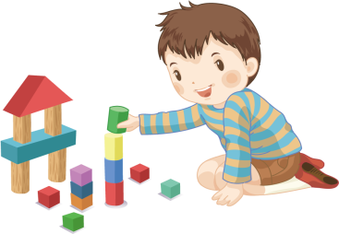
«Играем вместе»

Образовательная область: Познавательное развитие (ФЭМП)
Тема: «Закрепление пройденного материала»

Цель: Закрепление знаний детей о счете в приделах 20, о геометрических фигурах, сравнении предметов, ориентироваться в пространстве.
Задачи: закреплять названия геометрических фигур, счета до 10, порядковый и обратный счет в приделах 20, знаки «больше», «меньше», «равно», ориентировку в пространстве; развивать логическое мышление, сообразительности, внимания. Способствовать формированию мыслительных операций, развитию речи, умение аргументировать свои высказывания. Воспитывать самостоятельность, умение понимать учебную задачу и выполнять ее самостоятельно.

Простой счёт
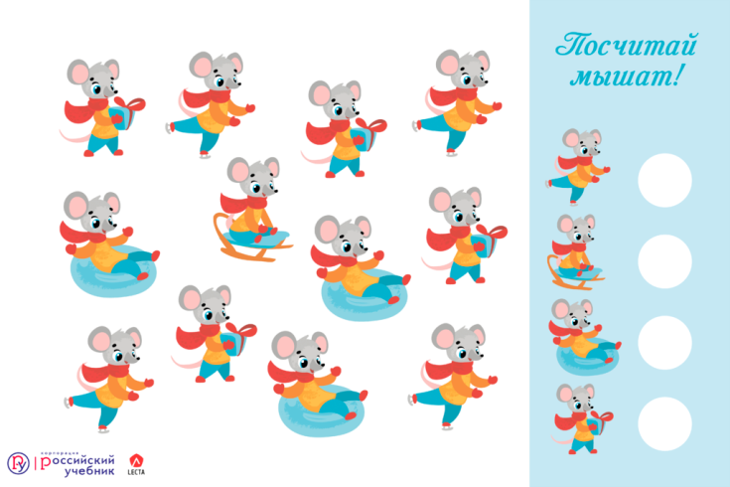

Геометрические фигуры

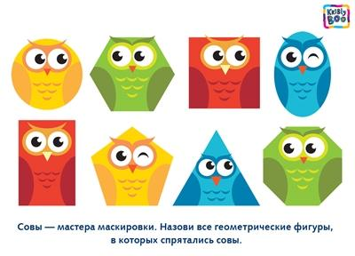

Верные числа

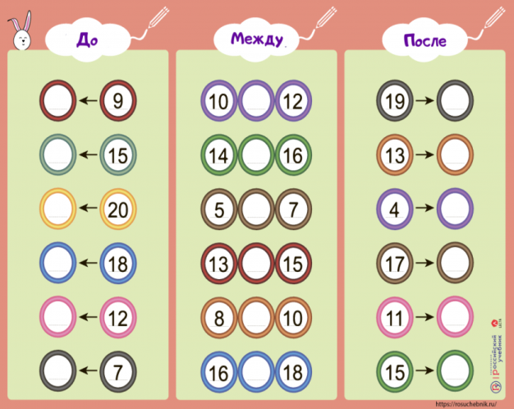
Цель: Развиваем математическое мышление и представление о числах. Содержание: Помогите Зайчишке выполнить задания мудрой Зайчихи: назовите верные числа, идущие "до", "между" и "после".

Больше, меньше, равно
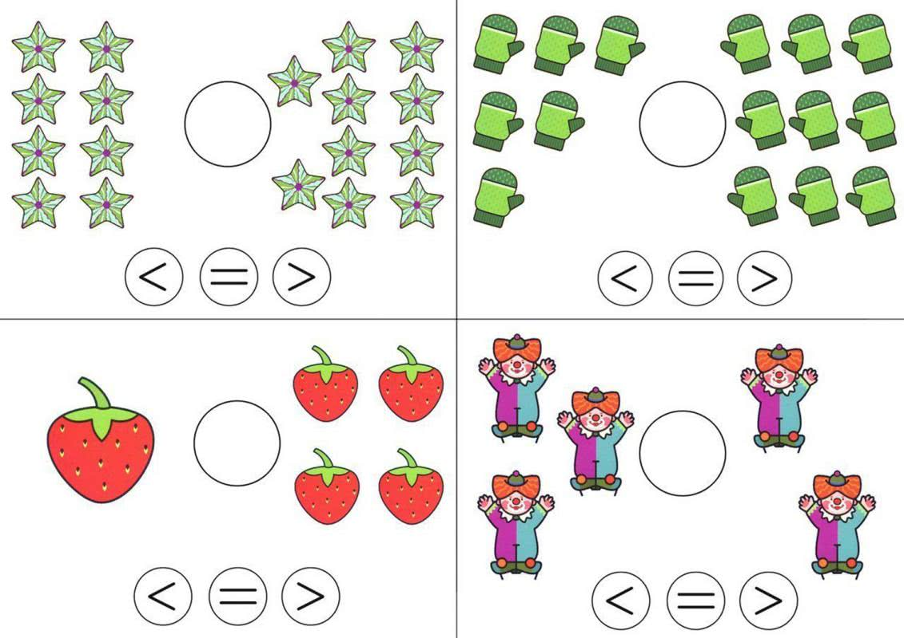

Ориентировка в пространстве
